中央财经大学2022年公共管理硕士提前批面试环境和设备要求

为满足疫情防控的需要，2022年公共管理硕士提前批面试采取网络面试的形式。网络面试环境要求、硬件设备及应用软件的准备要求如下：

1．面试环境的具体要求
考生自行准备符合我校面试要求的场所，确保面试环境安全且无测试信息泄露的隐患。具体场所配置要求：
考生应当选择独立、可封闭的空间，确保安静整洁。室内不论是用WiFi还是4G网络，均需保证所处面试场所的网络环境稳定。
面试期间除考生外无其他人在场，且严禁他人进入考试独立空间。（请在门口贴上：考试中，请勿打扰。）
除面试要求的设备和物品外，面试场所考生座位周边不得摆放任何书刊、报纸、资料、电子设备等。
不得在辅导机构提供的场所进行面试。
桌面不得放置笔、白纸等材料。

2．硬件设备的具体要求
考生采用“双机位”进行面试。“第一机位”采集考生音、视频源（考生正前方）；“第二机位”采集考生“第一机位”显示器及考生所处环境的整体情况（远端）。“第二机位”须可自由移动，考试过程中考生须根据考官指令随时变换机位位置。“双机位”涉及的硬件设备的电脑桌面以及手机不得存放考试相关的电子资料。
考生需要准备可以支撑“双机位”运行的硬件，即需要两部带高清摄像头和麦克的设备及附件，包括笔记本电脑、手机、手机支架等。第一机位（电脑端）从正面拍摄，放置在距离本人30cm处；第二机位（建议手机端）从考生侧后方45°距离本人100cm处拍摄，确保第一机位和第二机位分别从考生面前和身后完整拍摄到考生上半身、考官能够从第二机位清晰看到第一机位屏幕。
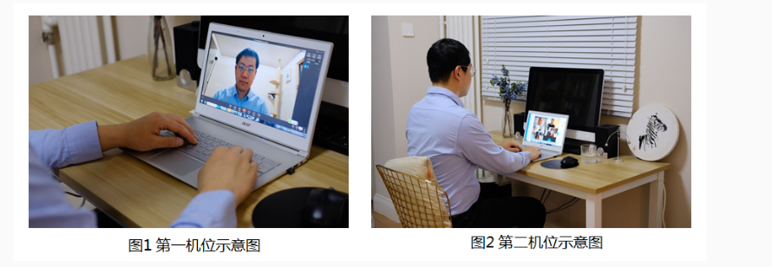
提前做好硬件设备、摄像头和麦克等附件功能的检查及调试，保证设备能够清晰采集视频及声音。
不建议将提前批面试申请时使用的手机作为硬件设备，以免届时因拦截电话、信息等操作接不到招生老师的短信或电话；如必须使用，一定要提前将电话卡转移到另一部手机上。

3.网络环境要求
考生所用网络须遵循高速且抗干扰原则，保证至少以下两种方式接入网络：有线宽带、无线网（WiFi或手机热点）、4G/5G移动通信信号。

4.远程面试平台准备
腾讯会议（第一机位，电脑端）和钉钉（第二机位，电脑端或移动端）
腾讯会议下载地址：https://meeting.tencent.com
钉钉下载地址：https://www.dingtalk.com
两款软件使用说明请查阅官方网站。
请考生务必提前注册并登录两个软件，提前熟悉软件环境和基本操作，建议自行提前与他人（模拟考官）进行演练，以免在正式面试中因不熟悉软件或操作，影响面试过程。

